Đoạn code mẫu:
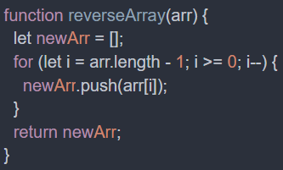
Prompt: “Refactor hàm JavaScript sau để tối ưu hơn và thêm comment giải thích từng dòng”
Kết quả:
